УДК 37.018.51:37.02

ФОРМЫ И МЕТОДЫ ОБУЧЕНИЯ В УСЛОВИЯХ
РАЗНОВОЗРАСТНЫХ КЛАССОВ

Гептин Н.А., магистрант 2 курса
ОП «Педагогика и психология»
Кокшетауский университет
имени Абая Мырзахметова
Республика Казахстан, г. Кокшетау
natalia_kail@mail.ru

Современная система образования Республики Казахстан в последние годы сталкивается с необходимостью совершенствования деятельности сельских и малокомплектных школ [1]. В подобных образовательных организациях одной из наиболее распространённых форм организации учебного процесса являются разновозрастные классы, в которых одновременно обучаются учащиеся нескольких возрастных групп. Подобная модель обучения обусловлена демографическими особенностями сельской местности, малой численностью обучающихся и необходимостью обеспечения доступности образования независимо от места проживания детей.
Актуальность исследования определяется тем, что традиционная система обучения, ориентированная на одновозрастной состав класса, не всегда позволяет «эффективно организовать образовательный процесс в условиях разновозрастного обучения» [2, с. 56]. Учителю необходимо одновременно работать с несколькими возрастными группами, учитывать уровень подготовки учащихся, их индивидуальные особенности и темп усвоения учебного материала. В современных условиях возрастает необходимость поиска более гибких педагогических подходов, ориентированных на развитие самостоятельности учащихся и повышение их учебной активности.
По мнению А.В. Хуторского, «современное обучение должно учитывать индивидуальные особенности каждого учащегося» [2, с. 117]. В условиях разновозрастного класса данное положение приобретает особую значимость, поскольку педагог вынужден сочетать различные формы и методы организации учебной деятельности.
Разновозрастный класс выступает специфическим пространством обучения и воспитания, объединяющим обучающихся различных возрастных категорий в единую образовательную среду, в которой объединяются учащиеся разных возрастов и уровней подготовки [3]. В подобных условиях педагог выступает не только источником знаний, но и организатором совместной деятельности, координатором учебного взаимодействия и фасилитатором образовательного процесса.
Функционирование разновозрастных классов предполагает особую организацию образовательного процесса, требующую от педагога развитых профессиональных навыков, мобильности в выборе методов обучения и умения учитывать возрастные, познавательные и психологические особенности обучающихся разных категорий одновременно. Учителю необходимо оперативно перестраивать содержание и формы работы, обеспечивая эффективность обучения для каждого ребенка.
По информации Министерство просвещения Республики Казахстан, в 2024 году разновозрастное обучение сохраняет широкое распространение в сельской местности: подобные классы функционируют примерно в двух третях сельских школ страны [1]. Наиболее характерна такая модель для малокомплектных образовательных организаций, где численность обучающихся не превышает 50 человек. На рисунке 1 отражено соотношение различных типов классов в зависимости от общего количества учащихся.
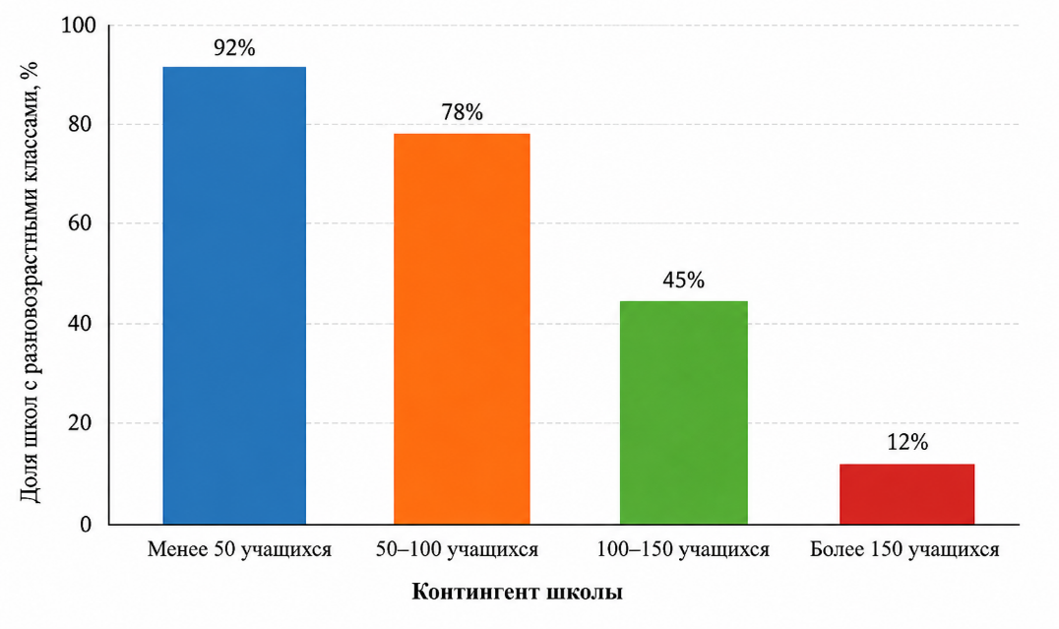

Рисунок 1 – Соотношение форм организации учебных коллективов в малокомплектных сельских школах Республики Казахстан.

Данные, представленные на рисунке 1, свидетельствуют о том, что обучение в условиях объединения учащихся разных возрастов наиболее характерно для образовательных организаций с небольшой наполняемостью. Подобная специфика требует поиска и внедрения особых педагогических и методических решений, обеспечивающих эффективность образовательного процесса в разновозрастной среде [4, с. 133].
Одной из наиболее эффективных форм организации обучения в условиях разновозрастного класса является комбинированный урок [2, с. 117]. Данная форма позволяет рационально распределять учебное время между различными возрастными группами и обеспечивать активную занятость всех учащихся. Структура комбинированного урока включает организационный момент, проверку домашнего задания, объяснение нового материала, самостоятельную работу, закрепление изученного и подведение итогов урока.
В условиях разновозрастного класса особое значение приобретает самостоятельная работа учащихся [5]. Пока одна группа обучающихся работает непосредственно с учителем, другая выполняет задания самостоятельно либо участвует в групповой деятельности. Такой подход способствует развитию ответственности, самоконтроля и навыков планирования собственной деятельности.
Среди современных педагогических подходов особое место занимает модульное обучение с элементами тьюторства [6]. Разделение учебного материала на тематические модули позволяет каждому ученику работать в индивидуальном темпе, а старшие учащиеся могут выполнять роль консультантов и помощников для младших школьников. Подобная организация деятельности способствует формированию коммуникативных навыков и развитию сотрудничества между учащимися разных возрастов.
С целью выявления наиболее результативных методов обучения был проведён сравнительный анализ эффективности различных педагогических методов в разновозрастных классах. Результаты представлены в таблице 1.

Таблица 1 – Эффективность методов обучения в разновозрастных классах.

Метод обучения | Вовлеченность младших школьников | Вовлеченность старших школьников | Развитие самостоятельности | Трудо-затраты учителя | Итоговая оценка
Фронтальный метод | 2,1 | 3,2 | 2,5 | 3,0 | 2,7
Индивидуальная работа | 3,5 | 4,0 | 4,5 | 5,0 | 4,25
Взаимообучение | 4,8 | 4,5 | 4,2 | 4,0 | 4,6
Проектный метод | 4,0 | 4,8 | 4,9 | 4,5 | 4,55
Игровые технологии | 4,9 | 3,8 | 3,0 | 3,5 | 3,8

Примечание: оценка проводилась по 5-балльной шкале.
Данные таблицы 1 свидетельствуют о том, что наиболее высокой эффективностью обладают методы взаимообучения и проектной деятельности [4, с. 171]. Они обеспечивают высокий уровень вовлеченности учащихся, способствуют развитию самостоятельности и формированию навыков сотрудничества (Рисунок 2.).
Как отмечал Л.С. Выготский, «обучение ведёт за собой развитие» [5, с. 177]. Именно поэтому взаимодействие учащихся разных возрастов положительно влияет на формирование познавательной активности и коммуникативных навыков.
Особую значимость в условиях разновозрастного обучения приобретает «метод взаимообучения» [6, с. 122]. Его сущность заключается в организации совместной деятельности учащихся разных возрастов, при которой старшие школьники помогают младшим в освоении нового материала, объясняют задания и осуществляют взаимный контроль.
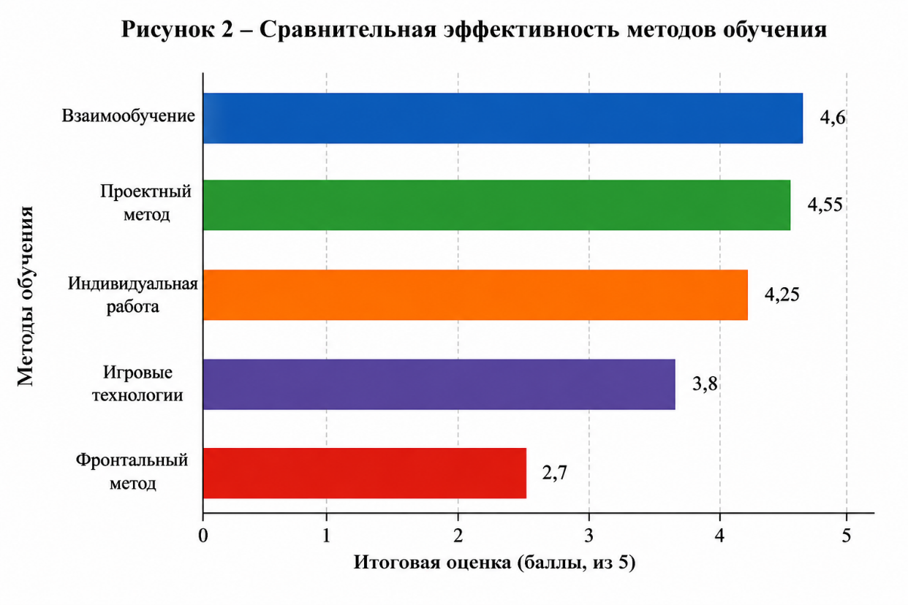Рисунок 2 – Сравнительная эффективность методов обучения.

Преимущества метода взаимообучения заключаются в следующем:
- формирование ответственности у старших учащихся;
- снижение уровня тревожности у младших школьников;
- развитие коммуникативных навыков;
- повышение учебной мотивации;
- более глубокое усвоение учебного материала [4, с. 184].
Полагаем, что важную роль играет проектная деятельность. В разновозрастной группе метод проектов позволяет распределять обязанности между учащимися с учётом их возраста и уровня подготовки. Младшие школьники выполняют практические задания, а старшие занимаются анализом информации и представлением итоговых результатов исследования.
На рисунке 3 представлена динамика учебной успеваемости учащихся после внедрения комбинированной модели обучения.

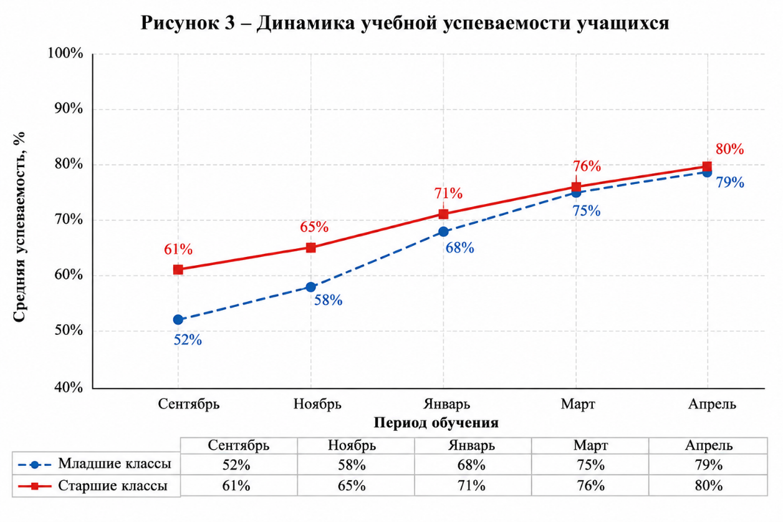

Рисунок 3 – Динамика учебной успеваемости учащихся.
Данные рисунка 3 демонстрируют устойчивую положительную динамику учебной успеваемости в обеих возрастных группах. Особенно заметный рост наблюдается у младших школьников, что подтверждает эффективность методов взаимообучения и тьюторского сопровождения.
Особую значимость в условиях разновозрастного обучения приобретает грамотное управление временными ресурсами учебного занятия [2, с. 213]. Педагогу необходимо заранее продумывать последовательность и содержание деятельности каждой возрастной группы, обеспечивая их одновременную включенность в образовательный процесс. Один из вариантов организации такого занятия представлен в таблице 2.

Таблица 2 – Пример построения учебного занятия в условиях разновозрастного обучения (на основе подходов Е.С. Полат)

Этап урока | Время | Содержание деятельности
Организационный момент | 2 мин | Постановка цели урока
Актуализация знаний | 5–7 мин | Общая беседа и повторение
Инструктаж | 3 мин | Объяснение заданий
Работа в смешанных парах | 18–20 мин | Взаимообучение
Консультационная поддержка | 5 мин | Индивидуальная помощь
Рефлексия | 5–7 мин | Подведение итогов

Применение такой модели организации занятия способствует вовлечению в учебную деятельность всех обучающихся и создает условия для более эффективного распределения внимания педагога между различными возрастными группами [4, с. 173].
В условиях современной образовательной практики существенно возрастает роль информационно-коммуникационных технологий [4]. Включение цифровых платформ, электронных ресурсов и интерактивных инструментов в учебный процесс расширяет возможности для организации самостоятельной деятельности школьников, а также способствует повышению их познавательной заинтересованности и учебной активности.
Одним из наиболее результативных способов проверки учебных достижений в разновозрастной среде признается система критериального оценивания, дополненная элементами портфолио [5, с. 206].
Такой подход обеспечивает более объективную оценку результатов обучения, позволяет учитывать индивидуальный прогресс учащихся и фиксировать их личные образовательные достижения.
Как показывают данные рисунка 4, традиционная система оценивания по-прежнему занимает ведущие позиции [1]. Однако современные педагогические подходы свидетельствуют о необходимости расширения использования критериального оценивания и портфолио в условиях разновозрастного обучения.
Таким образом, организация образовательного процесса в условиях разновозрастных классов требует применения комплексного педагогического подхода [4, с. 191]. Наиболее эффективными формами и методами обучения являются комбинированный урок, индивидуальная и групповая работа, взаимообучение, проектная деятельность и дифференцированный подход.
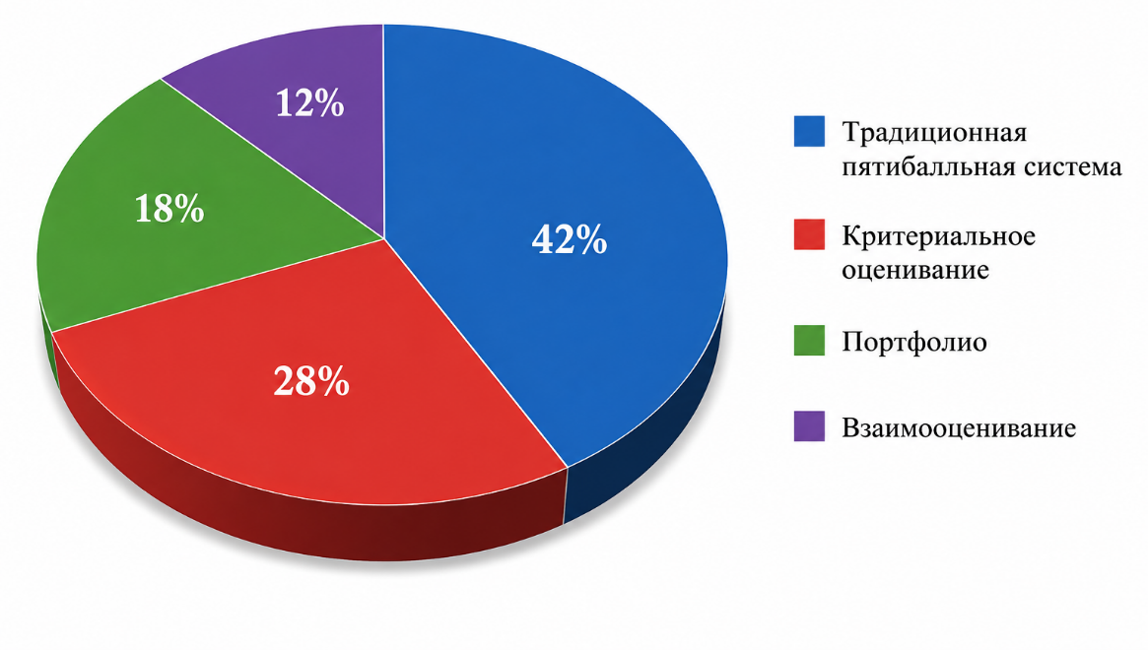
Рисунок 4 – Используемые виды оценивания в разновозрастных классах.

Следовательно, эффективность обучения в разновозрастных классах во многом зависит от профессионального мастерства педагога, правильной организации учебного процесса и использования современных образовательных технологий.

Список литературы.
- Закон Республики Казахстан «Об образовании» от 27 июля 2007 года №319-III. – [Электронный ресурс]. – Режим доступа: https://adilet.zan.kz
- Хуторской А.В. Современная дидактика. – М.: Высшая школа, 2017. – 639 с.
- Унт И.Э. Индивидуализация и дифференциация обучения. – М.: Педагогика, 2015. – 228 с.
- Полат Е.С., Бухаркина М.Ю. Современные педагогические и информационные технологии в системе образования. – М.: Академия, 2015. – 368 с.
- Выготский Л.С. Психология развития ребенка. – М.: Эксмо, 2004. – 512 с.
- Жанпеисова М.М. Модульная технология обучения как средство развития учащихся. – Алматы: Рауан, 2018. – 296 с.

